1. 에러발생

: client가 메시지를 보내도 ‘수신’을 못하는 에러

추측근거 (1) – python_socket_error2

영상을 보면 1번째 메시지까지는 데이터를 전송하는 부분의 client들에게 메시지 전송 완료!와

print(“여기 들어오긴 하니?”)부분까지는 실행이 됨

2번째 메시지가 왔을 때 print(“여기 들어오긴 하니?”) 아래부분 print(“메시지를 수신했습니다.”)부븐은 실행이 안됨. 즉, data = await reader.read(1024)에서 문제가 생겼음을 확인가능

- 데이터를 수신하는 부분

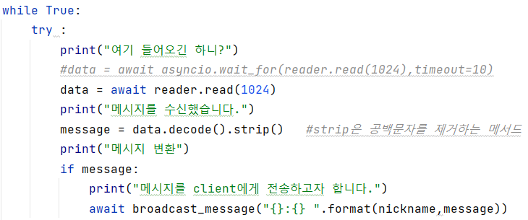

- 데이터를 전송하는 부분

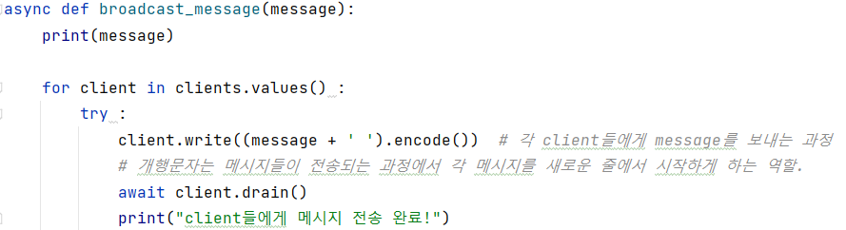

추측근거(2) – python_socket_normal

이 영상에서는 잘 굴러감. 즉 서버의 문제가 아니라 client의 문제임을 알 수 있음

2. 에러원인

: client코드에서 비동기 작업을 동시에 실행하는 asynico.gather을 이용해 client가 메시지를 보내는 것과 받는 것을 동시에 실행했었는데

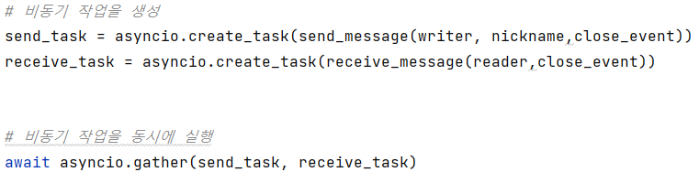

메시지를 보내는 부분에서 input의 블로킹작업 때문에 다른 코루틴, 즉 receive_message가 실행이 안됐다고 함. 메시지를 받지 못했었음.

이 부분이 에러의 원인이라고 파악됨. 실제로 test_2코드에서는 잘 실행이 됐기 때문에 client에 문제가 있는 것인데 test_2와 test_client코드에서 다른 부분은 receive 부분이기 때문에 이 부분이 에러일 것이라 추측하고 있음. gpt형도 서버도 클라이언트의 응답을 기다리느라 멈춰있게 되어 문제가 발생한 것으로 보입니다.

즉 client에서 메시지를 받지 못했기 때문에 에러가 발생했다…

아 아닌가? 아니 근데 input의 블로킹 작업이 문제면 client가 딱 메시지를 보냈을 때 에러가 해결됐어야하는거 아닌가??

이게 에러의 원인이 맞았던 걸까??

그래서 생긴 의문들

Q1. client에서 receive가 안된다고 왜 데이터를 전송하는 것까지 막혀버린 걸까?

추측1) 서버가 client의 소켓앞에서 기다리고 있는거지… 그래서 전송할 수 없었다.

-> 근데 데이터를 전송하는 것 자체는 됨. – python_socket_error 영상보면 sad, bad 다 보내지긴 했었음…

추측2) 이제 server에서 보내는거랑 받는거랑 같은 connection socket을 사용하니까 보내는부분이 아직 사용중이라서 받는 부분이 안됐다..?

-> socket 내부의 버퍼가 차있어서? socket 내부의 스트림의 버퍼가 차있어서?